**审核计划**

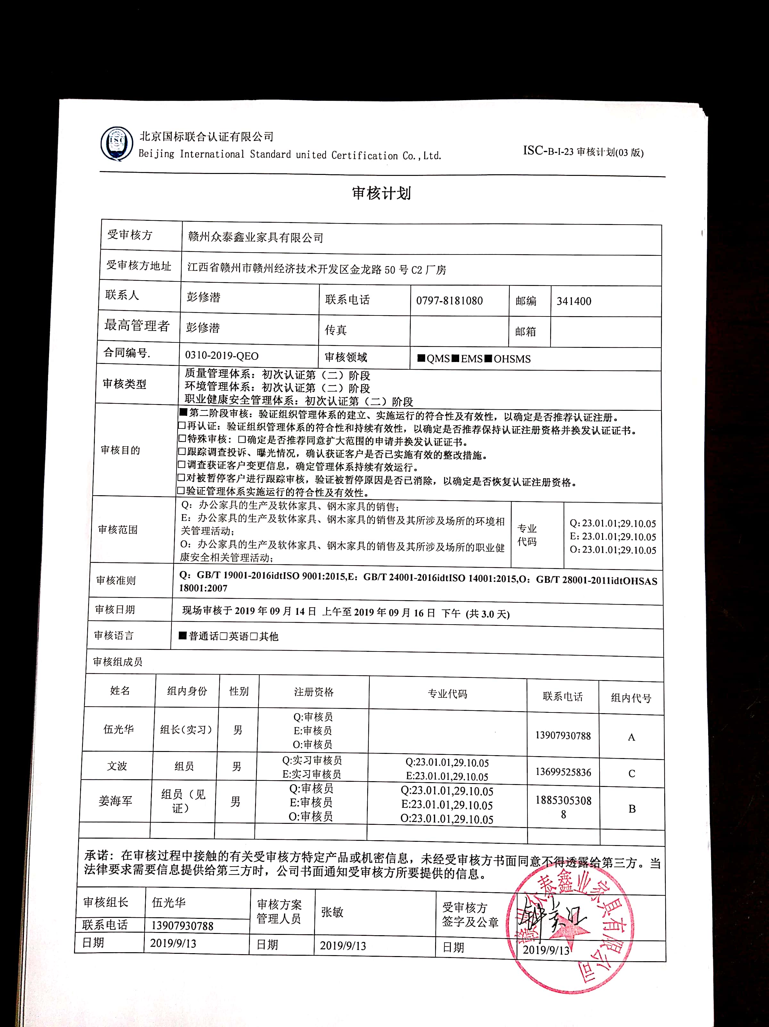

|  |  |  |  |  |  |  |  |  |  |  |  |  |  |  |  |  |  |  |  |
| --- | --- | --- | --- | --- | --- | --- | --- | --- | --- | --- | --- | --- | --- | --- | --- | --- | --- | --- | --- |
| 受审核方 | | | 赣州众泰鑫业家具有限公司 | | | | | | | | | | | | | | | | |
| 受审核方地址 | | | 江西省赣州市赣州经济技术开发区金龙路50号C2厂房 | | | | | | | | | | | | | | | | |
| 联系人 | | | 彭修潜 | | | | 联系电话 | | | 0797-8181080 | | | 邮编 | | | | 341400 | | |
| 最高管理者 | | | 彭修潜 | | | | 传真 | | |  | | | 邮箱 | | | |  | | |
| **合同编号**. | | | 0310-2019-QEO | | | | **审核领域** | | | | ■QMS■EMS■OHSMS | | | | | | | | |
| **审核类型** | | | **质量管理体系：初次认证第（二）阶段**  **环境管理体系：初次认证第（二）阶段**  **职业健康安全管理体系：初次认证第（二）阶段** | | | | | | | | | | | | | | | | |
| 审核目的 | | | ■**第二阶段审核：验证组织管理体系的建立、实施运行的符合性及有效性，以确定是否推荐认证注册。**  **□再认证：验证组织管理体系的符合性和持续有效性，以确定是否推荐保持认证注册资格并换发认证证书。**  **□特殊审核: □确定是否推荐同意扩大范围的申请并换发认证证书。**  **□跟踪调查投诉、曝光情况，确认获证客户是否已实施有效的整改措施。**  **□调查获证客户变更信息，确定管理体系持续有效运行。**  **□对被暂停客户进行跟踪审核，验证被暂停原因是否已消除，以确定是否恢复认证注册资格。**  **□验证管理体系实施运行的符合性及有效性。** | | | | | | | | | | | | | | | | |
| 审核范围 | | | Q：办公家具的生产及软体家具、钢木家具的销售；  E：办公家具的生产及软体家具、钢木家具的销售及其所涉及场所的环境相关管理活动；  O：办公家具的生产及软体家具、钢木家具的销售及其所涉及场所的职业健康安全相关管理活动； | | | | | | | | | | | 专业  代码 | | | | Q：23.01.01;29.10.05  E：23.01.01;29.10.05  O：23.01.01;29.10.05 | |
| 审核准则 | | | **Q：GB/T 19001-2016idtISO 9001:2015,E：GB/T 24001-2016idtISO 14001:2015,O：GB/T 28001-2011idtOHSAS 18001:2007** | | | | | | | | | | | | | | | | |
| 审核日期 | | | **现场审核于****2019年09月14日 上午至2019年09月16日 下午 (共3.0天)** | | | | | | | | | | | | | | | | |
| 审核语言 | | | ■**普通话**□**英语**□**其他** | | | | | | | | | | | | | | | | |
| 审核组成员 | | | | | | | | | | | | | | | | | | | |
| 姓名 | | 组内身份 | | 性别 | | 注册资格 | | | 专业代码 | | | | | | | 联系电话 | | | 组内代号 |
| 伍光华 | | 组长(实习) | | 男 | | Q:审核员  E:审核员  O:审核员 | | |  | | | | | | | 13907930788 | | | A |
| 文波 | | 组员 | | 男 | | Q:实习审核员  E:实习审核员 | | | Q:23.01.01,29.10.05  E:23.01.01,29.10.05 | | | | | | | 13699525836 | | | C |
| 姜海军 | | 组员(见证) | | 男 | | Q:审核员  E:审核员  O:审核员 | | | Q:23.01.01,29.10.05  E:23.01.01,29.10.05  O:23.01.01,29.10.05 | | | | | | | 18853053088 | | | B |
|  | |  | |  | |  | | |  | | | | | | |  | | |  |
| **承诺: 在审核过程中接触的有关受审核方特定产品或机密信息，未经受审核方书面同意不得透露给第三方。当法律要求需要信息提供给第三方时，公司书面通知受审核方所要提供的信息。** | | | | | | | | | | | | | | | | | | | |
| 审核组长 | 伍光华 | | | | 审核方案  管理人员 | | | 张敏 | | | | 受审核方  签字及公章 | | |  | | | | |
| 联系电话 | 13907930788 | | | |
| 日期 | 2019/9/13 | | | | 日期 | | | 2019/9/13 | | | | 日期 | | | 2019/9/13 | | | | |

**现场审核日程安排表**

|  |  |  |  |  |
| --- | --- | --- | --- | --- |
| **日期** | **时间** | **部门** | **过程、涉及条款** | **审核人员** |
| 2019.9.14 | 8:00～8:30 | **首次会议** | | A B C |
| 2019.9.14 | 8:30～17:00 | **管理层、安全事务代表** | Q/E:4.1理解组织及其环境、4.2理解相关方的需求和期望、4.3 确定管理体系的范围、4.4质量/环境管理体系及其过程、5.1领导作用和承诺、5.2质量/环境方针、5.3组织的岗位、职责和权限、6.1应对风险和机遇的措施、6.2质量/环境目标及其实现的策划、6.3变更的策划、7.1.1（E7.1）资源总则、7.4沟通（信息交流7.4.1总则、7.4.2内部信息、7.4.3外部信息交流）、9.3管理评审、10.1改进、10.3持续改进，  OHSAS：4.4.1资源、作用、职责和权限、4.1总要求、  4.2职业健康安全方针、4.3.3目标、指标和方案、4.4.3信息交流、4.6管理评审、  国家/地方监督抽查情况；顾客满意、相关方投诉及处理情况；  验证企业相关资质证明的有效性，一阶段问题验证； | AC |
| 2019.9.14 | 8:30～17:00 | **质检部** | QMS: 5.3组织的岗位、职责和权限、6.2质量目标、7.1.5监视和测量资源、8.6产品和服务的放行、8.7不合格输出的控制，  EMS：5.3组织的岗位、职责和权限、6.2环境目标、6.1.2环境因素、8.1运行策划和控制，  OHSAS ：4.4.1职责与权限、4.3.3目标指标、4.3.1危险源辨识与评价、4.4.6运行控制， | B |
| 2019.9.15 | 8:00～12:00  13:00～17:00 | **生产部及现场** | QMS: 5.3组织的岗位、职责和权限、6.2质量目标、7.1.3基础设施、7.1.4过程运行环境、8.1运行策划和控制、8.3产品和服务的设计和开发不适用确认、8.5.1生产和服务提供的控制、8.5.2产品标识和可追朔性、8.5.4产品防护、8.5.6生产和服务提供的更改控制，  EMS: 5.3组织的岗位、职责和权限、6.2环境目标、6.1.2环境因素、6.1.3合规义务、6.1.4措施的策划、8.1运行策划和控制、8.2应急准备和响应、9.1监视、测量、分析和评价（9.1.1总则、9.1.2合规性评价）、  OHSAS：4.4.1职责与权限、4.3.3目标指标和方案、4.3.1危险源辨识与评价、4.3.2法律法规和其他要求、4.4.6运行控制、4.4.7应急准备和响应，4.5.1绩效测量、4.5.2合规性评价， | B |
| 2019.9.15 | 8:00～12:00  13:00～17:00 | **行政部及厂区、**  **食堂** | QMS: 5.3组织的岗位、职责和权限、6.2质量目标、7.1.2人员、7.1.6组织知识、7.2能力、7.3意识、7.5.1形成文件的信息总则、7.5.2形成文件的信息的创建和更新、7.5.3形成文件的信息的控制、9.1.1监视、测量、分析和评价总则、9.1.3分析与评价、9.2 内部审核、10.2不合格和纠正措施， | A C |
| 2019.9.15 | 8:00～12:00  13:00～17:00 | **行政部及厂区、**  **食堂** | EMS: 5.3组织的岗位、职责和权限、7.2能力、7.3意识、7.5.1形成文件的信息总则、7.5.2形成文件的信息的创建和更新、7.5.3形成文件的信息的控制、9.2 内部审核、10.2不合格和纠正措施，  EMS:6.1.2环境因素6.2环境目标、8.1运行策划和控制、8.2应急准备和响应，  OHSAS:4.4.1职责与权限、4.4.2培训、4.4.4/5文件控制、4.5.4记录控制、4.5.3不符合、纠正和预防措施、4.5.5内部审核，  OHSAS:4.3.1危险源的辨识与评价4.3.3目标、指标、4.4.6运行控制、4.4.7应急准备和响应, | AC |
| 2019.9.16 | 8:00～12:00  13:00～16:00 | **采购部** | QMS:5.3组织的岗位、职责和权限、6.2质量目标、8.4外部提供过程、产品和服务的控制（8.4.1总则、8.4.2控制类型和程度、8.4.3提供给外部供方的信息），  EMS: 5.3组织的岗位、职责和权限、6.2环境目标、6.1.2环境因素、8.1运行策划和控制、8.2应急准备和响应，  OHSAS：4.4.1职责与权限、4.3.3目标指标、4.3.1危险源辨识与评价、4.4.6运行控制、4.4.7应急准备和响应， | A C |
| 2019.9.16 | 8:00～12:00  13:00～16:00 | **销售部** | QMS:5.3组织的岗位、职责和权限、6.2质量目标、8.2产品和服务的要求（8.2.1顾客沟通、8.2.2与产品和服务有关要求的确认、8.2.3与产品有关要求评审、8.2.4与产品有关要求的更改）8.5.1销售和服务提供的控制、8.5.3顾客或外部供方的财产、9.1.2顾客满意、8.5.5交付后的活动，  EMS: 5.3组织的岗位、职责和权限、6.2环境目标、6.1.2环境因素、8.1运行策划和控制、8.2应急准备和响应，  OHSAS：4.4.1职责与权限、4.3.3目标指标、4.3.1危险源辨识与评价、4.4.6运行控制、4.4.7应急准备和响应， | B |
| 2019.9.16 | 16:00～16:30  16:30～17:00 | 补充及跟踪审核：必要部门、必要条款；审核组内部沟通；  审核组与受审核方领导层沟通；  末次会：综合评价QMS\EMS\OHSMS管理体系运行总体情况及改进要求，宣告审核发现及审核结论。 | | A B C |

**注：每次监督审核必审条款：**

1. **QMS：4.1、4.2、4.3、4.4、5.2、5.3、6.1、6.2、6.3、8.1、8.2、8.3、8.4、8.5、8.6、8.7、9.1、9.2、9.3、10.2、10.3**
2. **EMS:4.1、4.2、4.3、4.4、5.2、5.3、6.1、6.2、8.1、8.2、9.1、9.2、9.3、10.2、10.3**
3. **OHSMS：4.1、4.2、4.3.1、4.3.2、4.3.3、4.4.1、4.4.3、4.4.6、4.4.7、4.5.1、4.5.2、4.5.3、4.5.5、4.6**
4. **除以上必审条款外还需审核：标准/规范/法规的执行情况、上次审核不符合项的验证、认证证书、标志的使用情况、投诉或事故、监督抽查情况、体系变动。**